“三网融合”助力高校图书馆信息咨询服务的创新
（主持人：章 恒，单位：安徽农业大学图书馆（加盖公章））
- 研究背景、动态、目的及意义
1.1研究背景
2010年1月13日，国务院总理温家宝主持召开国务院常务会议，决定加快推进电信网、广播电视网和互联网三网融合（图1-1）。“三网融合”是我国信息化建设的发展趋势，三网融合应用广泛，遍及智能交通、环境保护、政府工作、公共安全、平安家居等多个领域。现在的手机可以看电视、上网，电视可以打电话、上网，电脑也可以打电话、看电视。三者之间相互交叉，形成你中有我、我中有你的格局。^{[1]}高校图书馆如何面对新技术、新局面，利用好有线网络、移动通信和数字电视等媒体，传播图书馆数字资源，构建信息咨询的各种特色服务，拓宽信息咨询业务，为更多的读者用户提供需求和帮助，是本课题需要认真研究和探讨的问题。
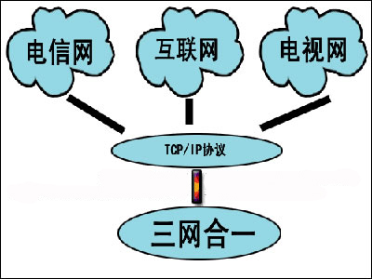
图1-1
1.2研究目的及意义
把“三网融合”概念引入到高校图书馆的信息咨询服务中，利用“三网融合”技术深入开展信息咨询推送服务、构建实时信息咨询平台，形成各种信息咨询系统的无缝对接，利用移动通信、有线网络、无线网络、数字电视等媒体全方位覆盖高校，以满足用户不断增长的各种信息咨询需求，提高信息咨询服务的深度、广度，使得信息咨询服务更加人性化和个性化。这将有助于高校图书馆充分发挥数字图书馆的绝对优势。
1.3研究动态
1.1.1国外动态
美国基本已经实现“三网融合”，知名公共图书馆和高校图书馆能在任何地点任何时间为合法需求者提供信息咨询服务。例如美国休斯敦公共图书馆，将HPL技术公司的高速服务设备安装在全州任何地方，用户在该场所即可享受休斯敦公共图书馆提供的所有数据、藏书和信息咨询服务，现已建成4个高速服务馆。
欧洲是实施“三网融合”较早的地区，其“三网融合”理念在全球看来是快速而有成效的。例如为了实现数字图书馆资源共享和信息咨询个性化，英国汉普郡图书馆专门建起一个囊括该郡 54家图书馆信息的手机WAP网站，网站提供各分支机构详细地址、联系方式、开放时间等信息服务，读者可以随时随地通过手机查询这些图书馆资源和服务。
亚洲的日本、韩国凭借其发达的通讯技术，也走在了“三网融合”技术的前沿。例如日本富山大学图书馆、东京大学图书馆的手机图书馆信息咨询服务就利用了NTTDoCoMo公司的I－mode移动互联网技术，使读者可以凭借手机进行OPAC查询，可以进行图书催还、预约借书、续借、临时闭馆、服务调整或最新消息等实时交流，保证读者可以随时随地获得信息服务；西江大学图书馆早在2001年7月就与WISEngine签订协议，利用IDB核心技术以移动电话或PDA为无线通讯终端机，推出用手机可以查阅图书馆资料以及提供读者信息咨询服务的移动图书馆，将现有的有线互联网网站的内容，同步地配合用户的终端机文件格式而转换，不必另外开发配合多种文件格式的网站。^{[4]}
1.1.2国内动态
国内早在21世纪初就开始了“三网融合”的探索，直到2010年政府的决策支持，以及多媒体科技的日新月异，国内读者的数字化阅读习惯才逐步养成，其中尤以移动设备阅读盛行，手机阅读被列为了通信行业十大热点，手机阅读市场也在2011年呈现爆破式增长，来自中国互联网络信息中心（CNNIC）发布的权威数据，2010年中国移动互联网用户数达3．03亿人，环比2009年增速达29.7%；2011年末权威报告显示，中国移动互联网用户数与有线互联网用户数基本持平；有专家预测，2012年中国移动互联网用户数将超过有线互联网用户数。
随着阅读习惯和方式的改变，对数字图书馆的信息咨询服务提出了更高的要求，合理利用“三网融合”理念和技术服务读者不断变化的阅读方式，提供更多有特色的信息咨询服务正在成为各大高校图书馆发展的新观点。2008年3月重庆大学手机参考咨询系统建成；2010年末清华大学图书馆利用中国移动的WAP系统平台建立了移动数字图书馆；2010 年5月国家图书馆与中国移动集团公司签署战略合作框架协议，国家图书馆将在手机阅读 G3 阅读器、移动互联网及终端等广阔领域与中国移动开展合作，推动国家图书馆移动数字服务迈向新台阶；截止2011年末，国内各大“211”高校图书馆纷纷开始研发自己的移动图书馆统一服务平台系统，以求适应新兴读者群和时代的发展。
总体来看，“三网融合”在全球仍然处于发展的兴起阶段，由于发展环境、文化背景、主要从业者的传统角色不同等差异，欧美发达国家图书馆对于三网融合技术与图书馆信息服务相结合的应用水平领先于中国，不仅是技术的先进，还有理念的不断创新，国内高校数字图书馆的应用主要偏重于开发适应本馆使用的移动图书馆业务系统，没有注重与信息咨询服务相结合的创新，为此，在本课题中做一些有益尝试，以探讨基于“三网融合”基础上的信息咨询服务的创新。^{[5]}
- 研究内容、思路及创新点
2.1研究内容
怎样才能让传统信息咨询服务适应新的阅读方式的变化，更好的结合“三网融合”理念和技术，随时随地为读者提供信息咨询服务呢？为此，从基于“三网融合”的理念创新和统一系统平台构建两个方面进行研究：
2.1.1理念创新
1、Web3.0思想。Web3.0思想（网站内的信息可以直接和其他网站相关信息进行交互，能通过第三方信息平台同时对多家网站的信息进行整合使用；用户在互联网上拥有自己的数据，并能在不同网站上使用；完全基于浏览器即可实现复杂系统程序才能实现的系统功能。）特别适用于“三网融合”环境下，读者通过多终端、多平台、多媒体的方式获取信息咨询服务，其应用可运行于互联网、WAP终端、IPTV、便携式手持阅读器等，速度快，方便各种媒体信息的综合发布和接收，使得读者与图书馆信息咨询馆员之间可以实时进行图文并茂的互动交流。
2、参考咨询多媒体信息共享。基于P2P理念实现读者可以随意浏览查看任何图书馆的参考咨询多媒体信息，选择一些知名度较高的“211”院校作为超级节点，通过合法账号密码上传或者下载任何需要的参考咨询多媒体信息，丰富图书馆参考咨询的内容和质量。
3、参考咨询内容聚合与分析。基于“三网融合”的全网络数据库进行分析、检索，给读者提供更加精确、更加个性化的信息咨询服务，满足不同读者对于信息咨询服务内容的需要。
4、参考咨询方式全天候。在全媒体时代“三网融合”环境下，数字图书馆信息咨询服务利用手机等智能化终端、高速宽带网络和其它计算机网络设备，达到24*7无间断实时信息咨询服务，方便读者随时随地的信息咨询需求。
5、参考咨询交流互动空间。基于“三网融合”环境下，配合丰富的特色馆藏资源和各种特色咨询服务，整合实体和虚拟空间，采取充分让读者参与的方式，构建参考咨询交流学习互动空间（Mobile Learning Commons）。发挥每一位读者用户充分的主观能动性，使参考咨询服务不再是一对一被动接受模式，构建读者与读者、读者与咨询馆员、各高校图书馆咨询馆员之间的立体交叉式参考咨询服务，每个人既是接受者也是参与者，每个人都能随时随地了解到学习到想知道的信息、知识、资源。^{[3]}（图2-1）
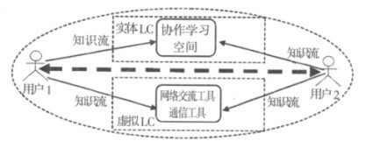
一对一交流互动模式
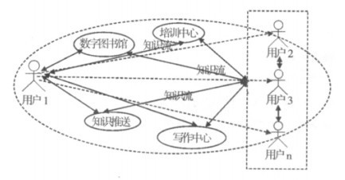
一对多、多对一交流互动模式
图2-1
2.1.2统一系统平台构建
基于“三网融合”的统一信息咨询服务系统平台应该具有稳定、先进、融合和可扩展性的特点，采用B/S模式，三层体系结构分别为表现层、业务层、核心层（核心层实现所有业务数据与系统底层各分布式数据库的实时交换、利用各种最优算法分析数据库并把分析产生的反馈数据传递给业务层，业务层实现搜集、处理、分类表现层所产生的所有数据并获得核心层产生的反馈数据，表现层要完成全媒体模式的人机交互操作，最大限度的兼容可供用户使用的所有多媒体类型）（图2-2）。该系统平台最大特点是把数字图书馆的信息咨询服务业务尽可能在移动通信、有线电视等网络平台上实现。为此，需要采用一系列前沿的计算机网络和移动通信设计技术（核心层基于J2EE体系，采用Struts框架和Proxool 数据连接技术、业务层核心技术为基于CDMA标准的3G网络等各种网络运行模式、表现层采用基于WAP的标记语言XHTML-MP等多种计算机高级语言）。
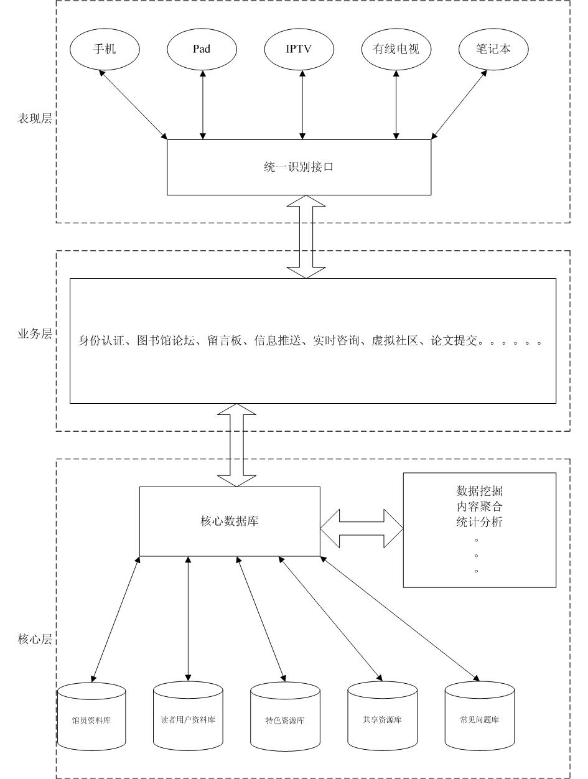
图2-2
2.2研究思路
把“三网融合”概念引入到高校图书馆信息咨询服务中，利用“三网融合”技术深入开展信息咨询推送服务、构建实时统一信息咨询平台，形成各种系统的无缝对接，利用移动通信、有线网络、无线网络、数字电视新媒体全方位覆盖高校，通过获得的数据和结果分析本课题设计方案的可行性和实际参考价值。
2.3研究创新点
关键在于引入三大网络平台，搭建一个高速、可靠、可扩展的综合网络系统，融合三大网络平台，整合信息咨询服务业务流，构建统一的网络咨询服务系统平台，并且支持手机、移动多媒体等设备获得信息咨询服务，个性化、即时性的提供各种特色信息咨询服务，以求达到全方位覆盖高校；并且强化系统兼容性和可扩展性，为后续引入更多新媒体技术预留广阔的空间。
- 研究过程、方法及步骤
3.1研究过程
搭建一个无线网络环境，辐射整个高校，并且整合有线网络和无线网络以及存储系统，使其可以连接各种计算机终端或移动多媒体设备，并提供统一、安全、可扩展的基础服务响应；构建统一的信息咨询平台系统，提供安全、稳定、人性化、个性化的信息咨询服务，节省不必要的人力、物力开销，及时响应用户的各种需求、实时推送图书馆各种资讯和信息，并且在此基础上组建一个统一的信息咨询门户网站，清晰的呈现出各种业务和服务，拓宽图书馆信息咨询服务的深度和广度。
3.2研究方法
本课题在研究方法上主要采用以下几种：
1、理论文献探讨的方法
理论文献探讨是本课题研究的重要依据，也是定位研究方向与理论推导的基础。本课题在认真分析、探讨了已有的关于“三网融合”、数字图书馆时代信息咨询业务的基础理论之上，确立了自身的基本研究架构，明确了基于“三网融合”的信息咨询服务的新模式，进而引入有关的支撑理论，提出一些创新的思路和模式，发挥数字图书馆时代的信息咨询服务的新优势。
2、实际案例调查的方法
案例调查是科学研究中最常用的方法之一。它是有目的、有计划、有系统地搜集有关研究对象现实状况或历史状况的材料的方法。本课题通过综合运用实地观察、电话访谈、个案研究、数据搜集等科学方式，对“三网融合”技术和信息咨询服务流程进行有计划的、周密的和系统的了解，并对调查搜集到的大量资料进行分析、综合、比较、归纳，从而总结出基于“三网融合”的信息咨询服务的新模式。
3、跨学科研究的方法
运用多学科的理论、方法和成果从整体上对本课题进行综合研究和把握。本课题通过运用计算机学科、图书情报学科、系统控制理论、通信工程理论等科学理论对基于“三网融合”的高校图书馆信息咨询服务创新进行深入的探讨，以求有理有据，使整个课题的研究形成一个统一的整体。
4、系统功能分析的方法
功能分析法是社会科学用来分析社会现象的一种方法，是社会调查常用的分析方法之一。它通过说明社会现象怎样满足一个社会系统的需要（即具有怎样的功能）来解释社会现象。在此引入功能分析是希望在每一个环节，每一个层次中具体分析统一系统平台的运作方式，使得系统平台的各功能模块清晰化、明确化、稳定化。
3.3研究步骤
首先，搭建无线网络环境，整合无线网络设备和有线网络设备，组成一个安全、稳定、可靠、可扩展的网络系统平台，并且保证所有网络存储设备可以和系统实现无缝对接。
其次，使各种计算机终端或移动多媒体设备能安全、稳定访问系统，获得各种基础服务响应。
再次，构建统一信息咨询平台系统，设计生成信息咨询门户网站，能兼容各种操作系统、各种终端设备、并提供安全、高效、可靠、可延伸的个性化信息咨询服务。
最后，预留出足够的可扩展能力，保证日新月异的技术和概念能够接入现行统一系统平台中。
- 结论与建议
4.1 结论
三大网络平台通过资源共享、信息共享、优势互补等方式融合起来，共同提供统一的业务，具有以前任何一种媒体都无法比拟的优势。基于“三网融合”的高校图书馆信息咨询服务的新模式进一步加大参考咨询服务深度和广度，调动读者的参与意识，增强读者参与知识创造和传播的主动性、积极性，使资源得到最大化的利用，实现数字图书馆为更多的读者提供信息咨询服务，体现图书馆的价值。^{[2]}
4.2 建议
4.2.1参考咨询馆员素质提升
“图书馆员是图书馆事业的灵魂”。基于“三网融合”技术的信息咨询服务模式的创新在高校图书馆的应用离不开参考咨询馆员的参与和潜能的发挥。如果图书馆员的积极性得不到充分调动，即使有了先进的设备，高校图书馆也难以开展高水平的参考咨询服务。因此，高校图书馆要利用统一系统平台的构建，建立公平竞争的管理机制，开展定期或不定期必要的新技术应用培训提高参考咨询馆员的信息化素质，从而更好的发挥信息咨询服务在图书馆中的作用。^{[1]}
4.2.2后续研究
引入三大网络平台，搭建一个高速、可靠、可扩展的综合网络系统，融合三大网络平台，整合信息咨询服务业务流，构建统一的网络咨询服务系统平台，仅仅是数字图书馆业务的一部分，怎样才能使同一系统平台更好的融入数字图书馆整体服务里面，使读者用户享受更加简便、快捷的综合服务，构建基于“三网融合”的数字图书馆一站式服务是后续研究需要重点考虑解决的问题。
- 支撑材料列举（发表的文章、相关照片、系统、软件、获奖等情况列举说明）
5.1 发表的文章
无
5.2 相关照片
三网融合设备箱
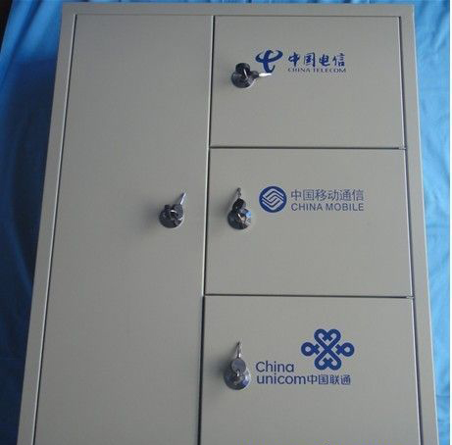
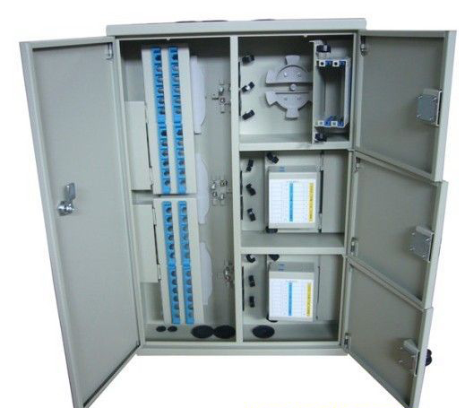
有线电视网络设备
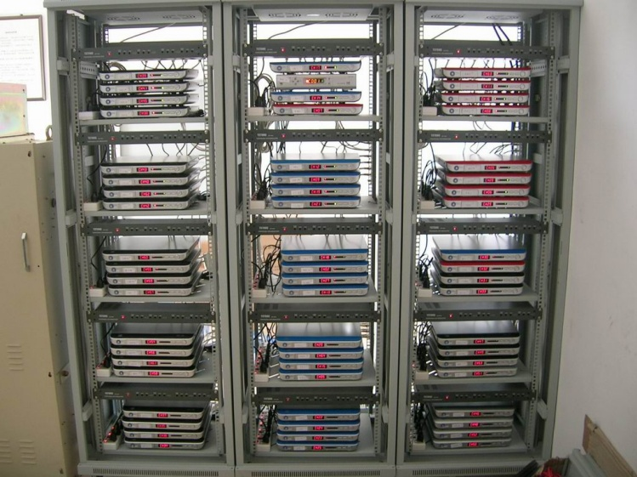
局域网无线网络设备
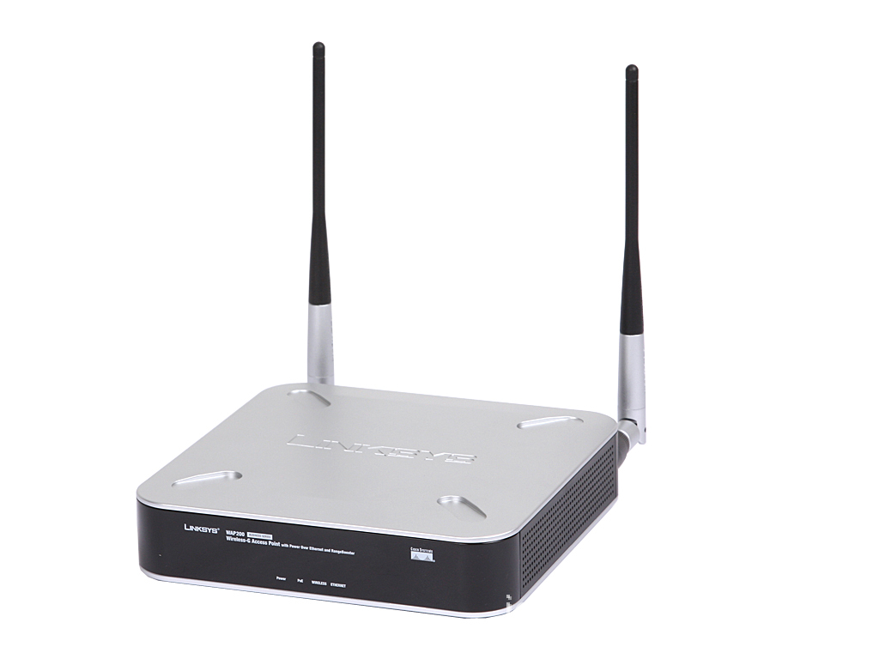
中心机房设备
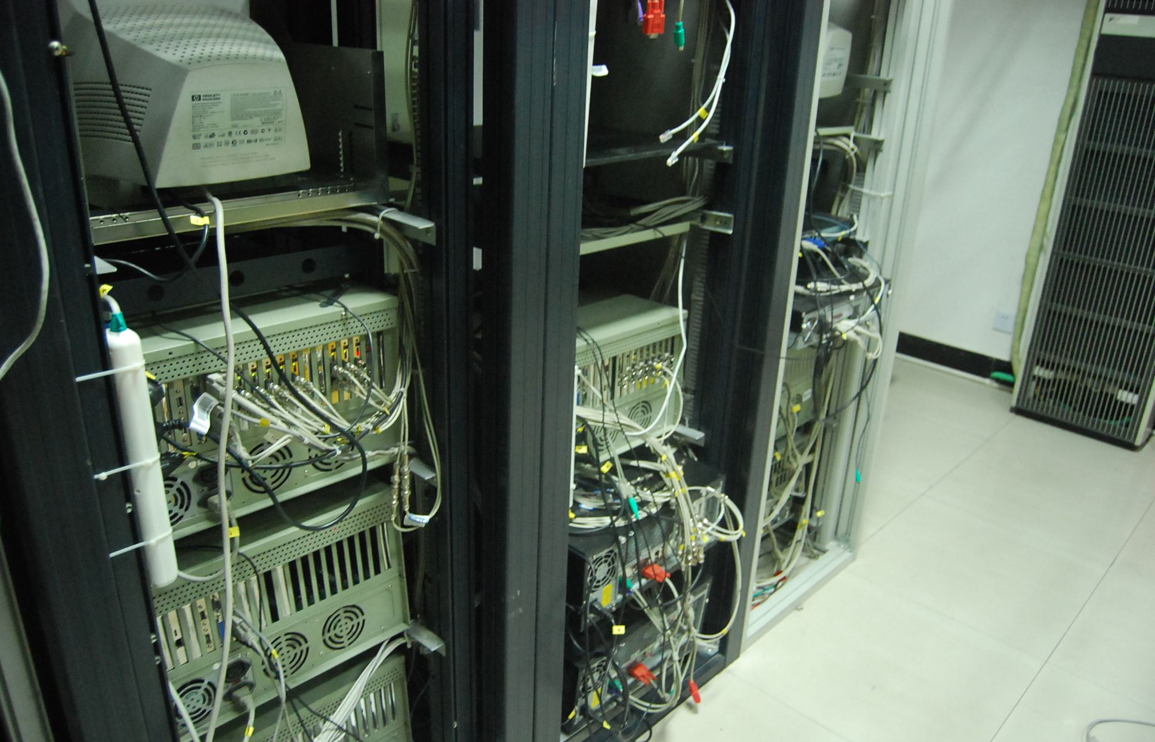
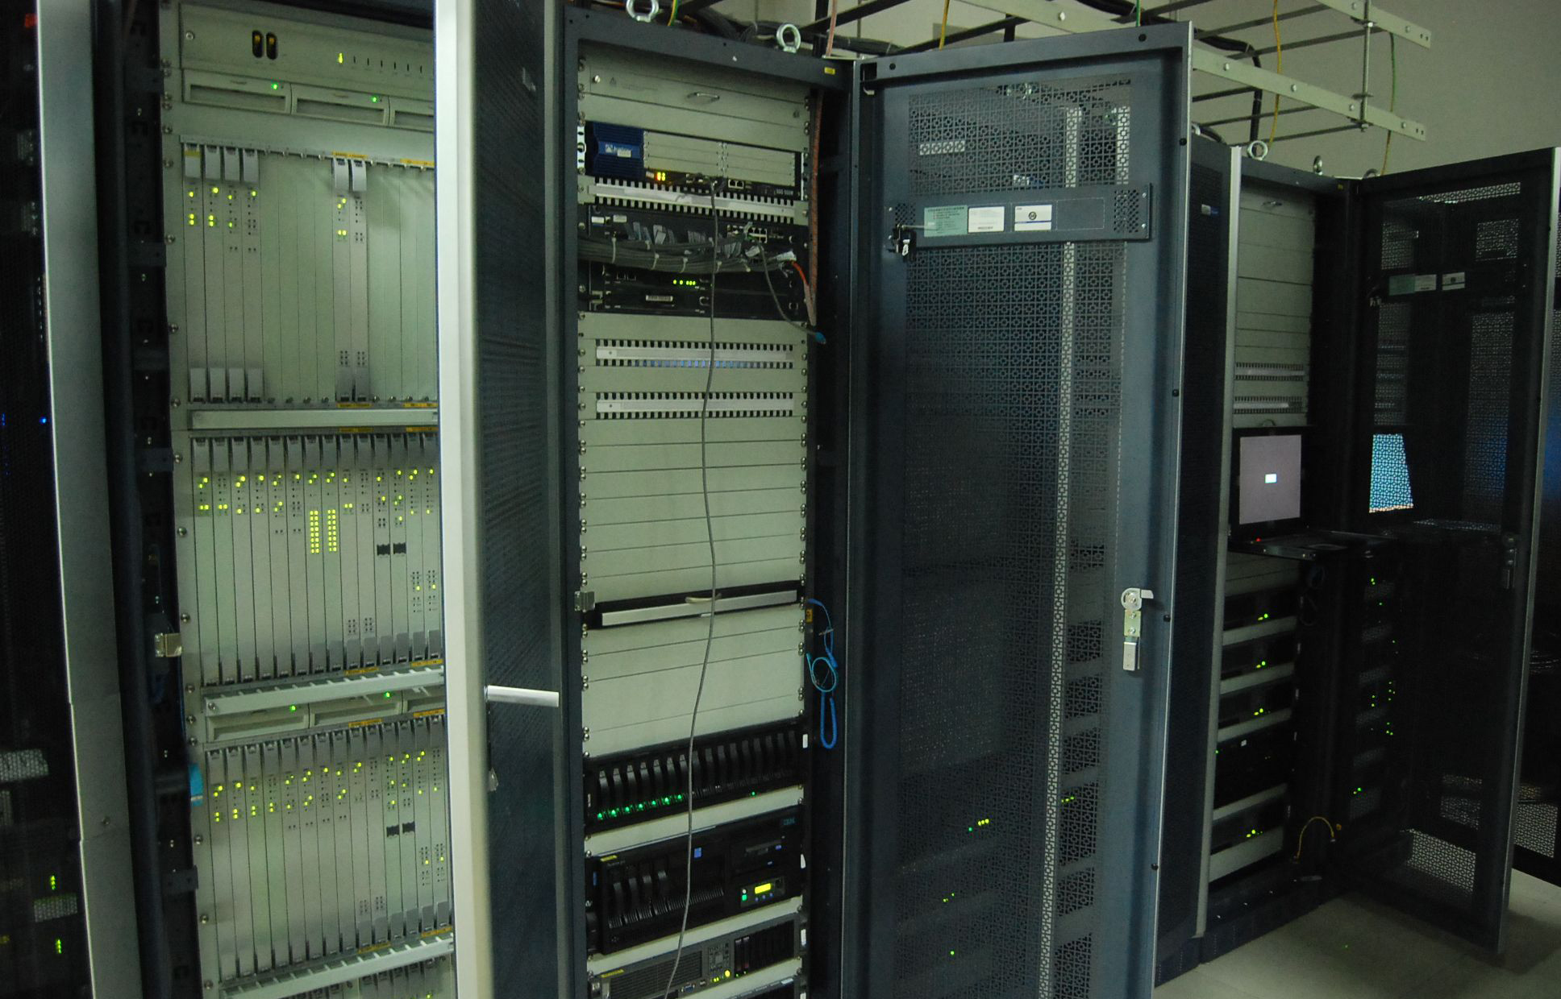
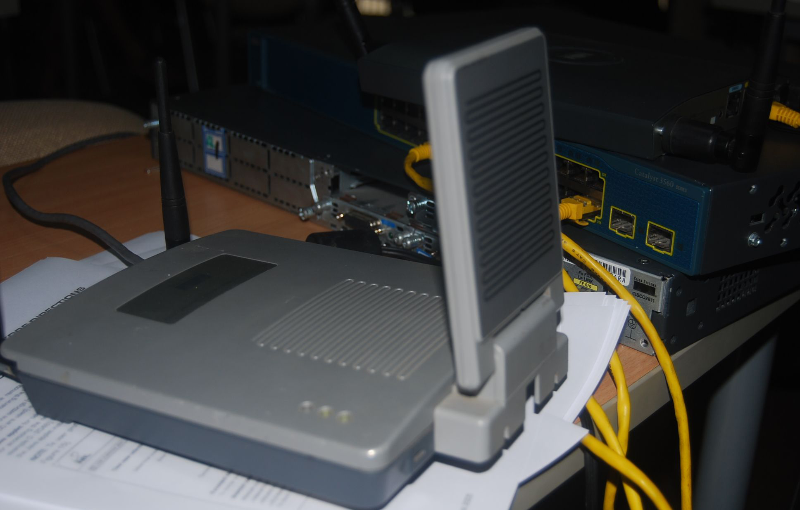
5.3 系统、软件
Calis虚拟参考咨询门户系统
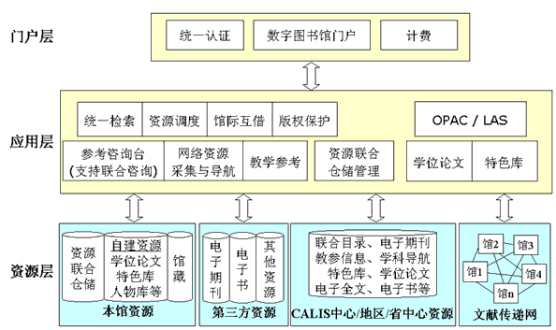
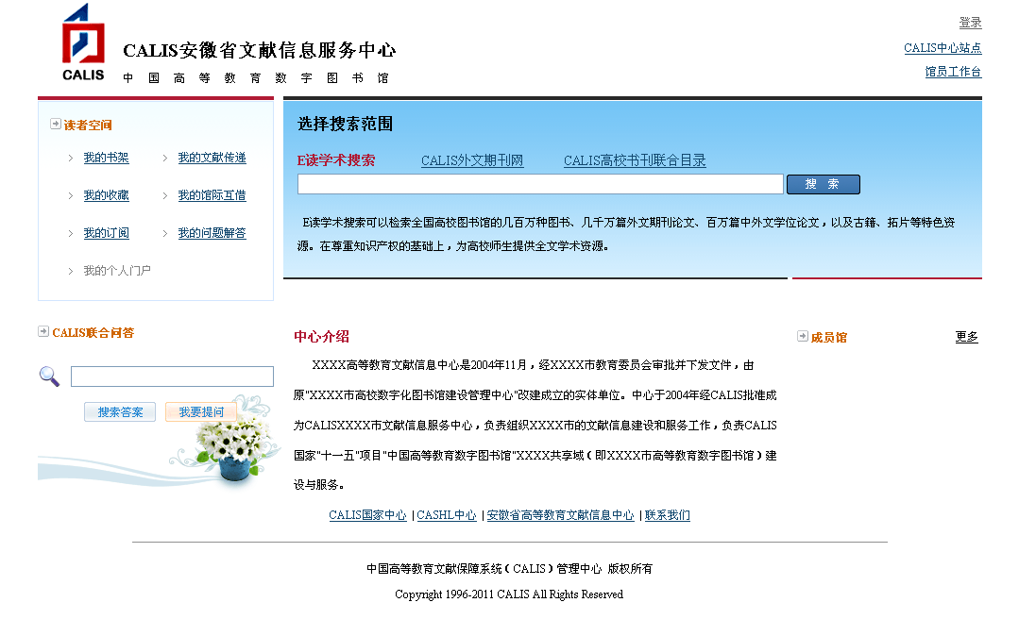
清华大学移动图书馆
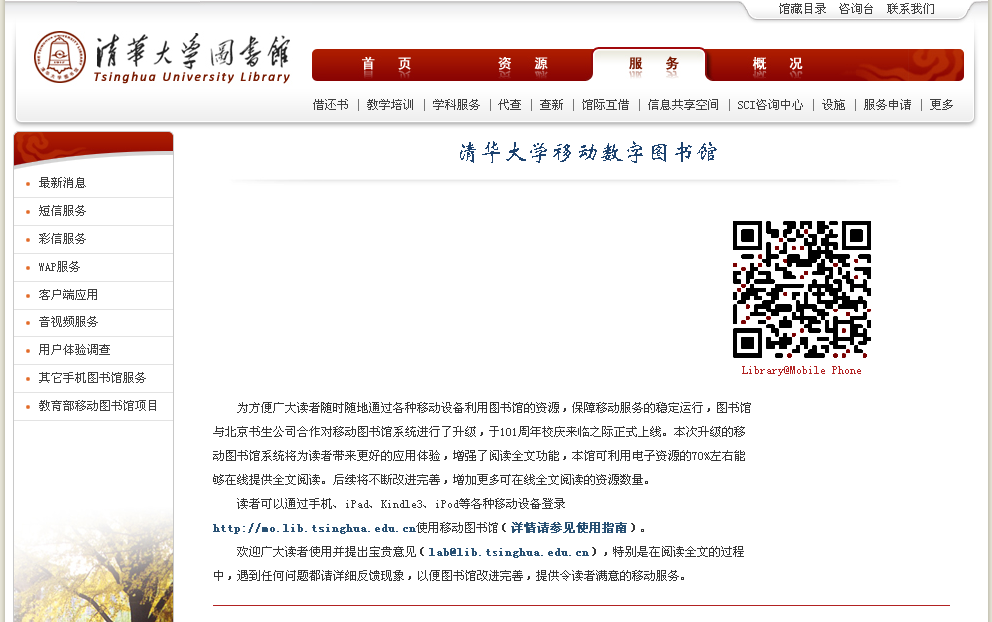
清华大学信息咨询服务统一系统平台
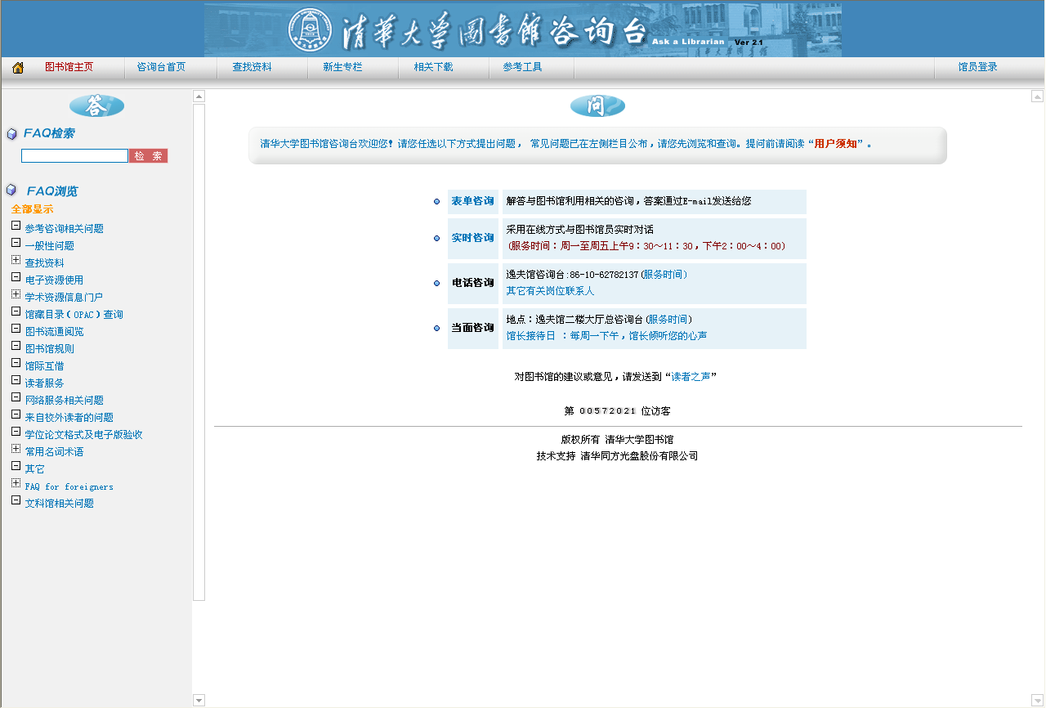
武汉大学移动图书馆
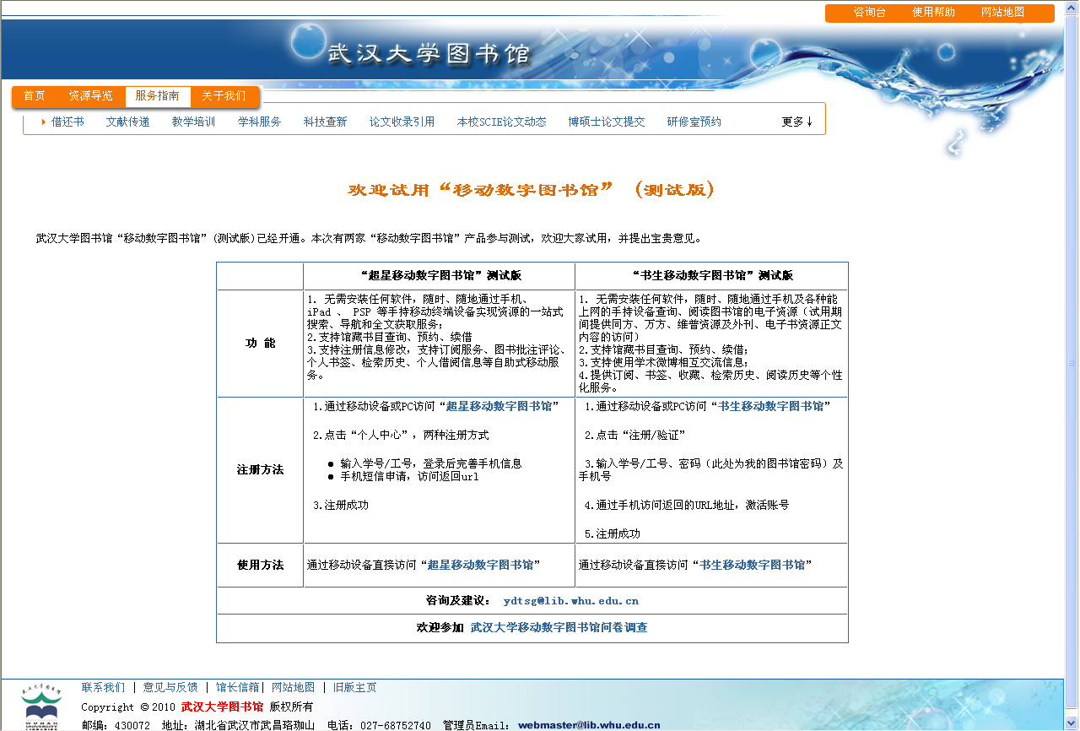
武汉大学信息咨询服务统一系统平台
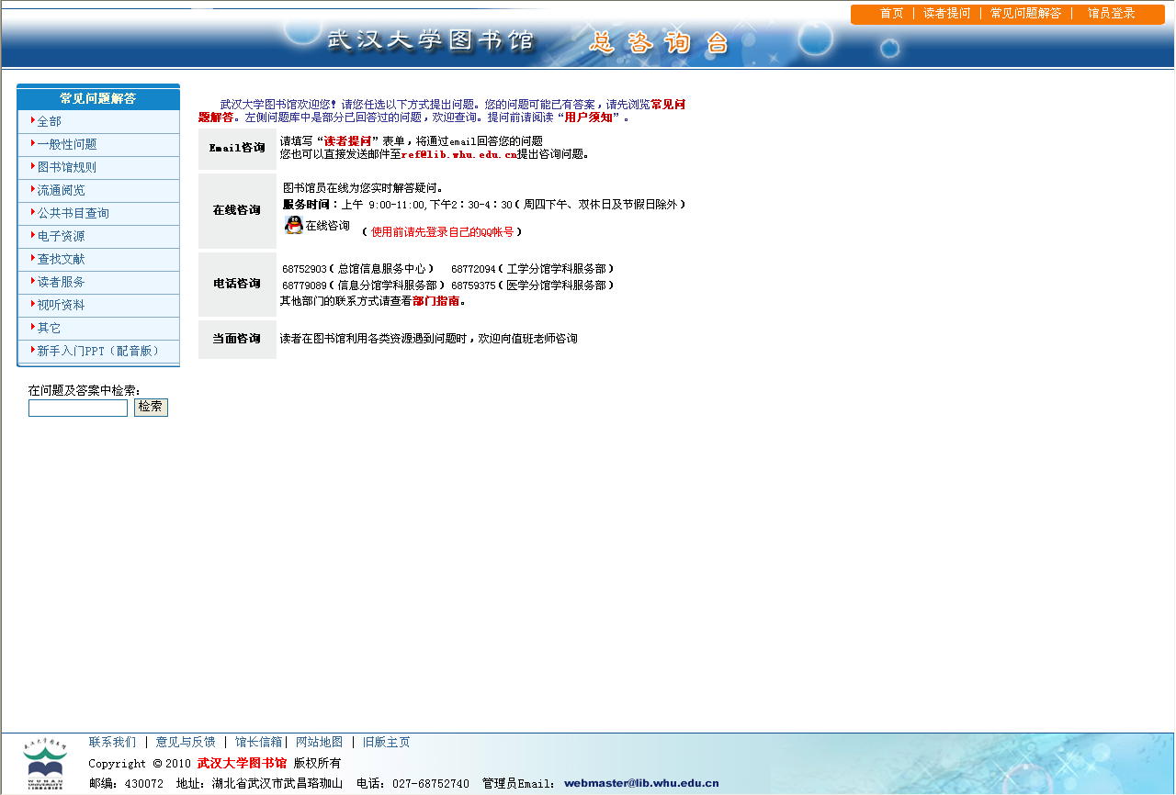
5.4 获奖
无
参考文献
[1] 孟雪梅，张文明. 三网融合环境下的图书馆信息化建设研究. 农业图书情报学刊，2012.2，
24卷（2）：29~33
[2] 李亚冰. 三网融合环境下图书馆的信息服务. 图书馆学刊.服务经纬，2012，2：90~91
[3] 魏建国. 三网融合与数字图书馆信息服务系统构建. 图书馆学刊.服务经纬，2011，12：65~69
[4] 李翠，朱研. 三网融合与图书馆信息服务. 贵图学刊.图书馆现代技术应用，2011，3：55~57
[5] 陈园. 三网融合背景下数字图书馆的个性化信息服务. 图书馆学刊.信息组织，2011，11：45~47

作者简介：章 恒，男，1983年8月生，工作于安徽农业大学图书馆技术服务部，已发表工作论文2篇。
附录（含专家验收表）
专家验收表
项目名称 | “三网融合”助力高校图书馆信息咨询服务的创新
主持人 | 章 恒 |  | 职务/职称 |  | 技术服务部副主任 助理工程师
所在单位 | 安徽农业大学图书馆（加盖公章）
专  家  意  见 | “三网融合”在全球仍然处于发展的兴起阶段，由于发展环境、文化背景、主要从业者的传统角色的差异，欧美发达国家图书馆对于三网融合技术与图书馆信息服务相结合的应用水平领先于中国，不仅是技术的先进，还有理念的不断创新，国内高校数字图书馆的应用主要偏重于开发适应本馆使用的移动图书馆业务系统，没有注重与信息咨询服务相结合的创新，为此，在本课题中做一些有益尝试，以探讨基于“三网融合”基础上的信息咨询服务的创新。  本课题选取“‘三网融合’助力高校图书馆信息咨询服务的创新”，视角新颖，研究方法正确，对改善图书馆咨询服务具有重要的理论与实践意义。
专家签名 | 周葆生 | 吴文革 |  | 简少明
职务/职称 | 副教授、馆长 | 副馆长、研究馆员 |  | 副馆长、助理研究员
*如需要可增加页数

